【プレスリリース】
2024年3月14日
報道関係各位

*本プレスリリースは、独congatecが、2024年3月13日（現地時間）、ドイツで発表したプレスリリースの抄訳です。

コンガテック、aReady. 戦略 第1弾の新製品群、aReady.COM を発表

目標: アプリケーション開発者が必要とするすべてをコンピューター・オン・モジュールに搭載

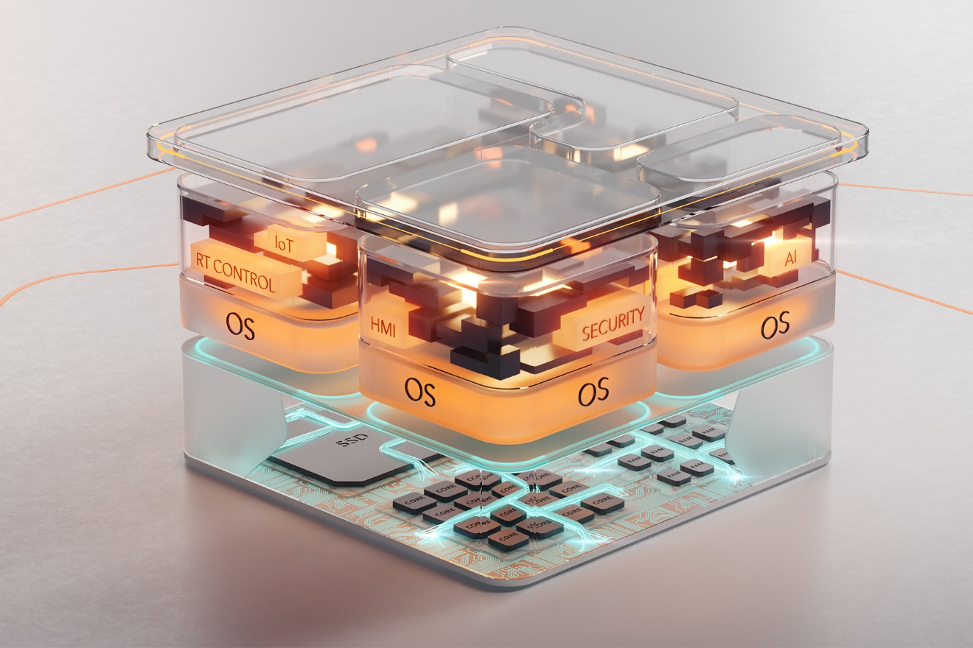

組込み、およびエッジ コンピューティング テクノロジーのリーディング ベンダーである コンガテック（congatec）は、革新的な aReady. 戦略の第1弾である、新製品群 aReady.COM を発表します。 aReady.COM は、コンピューター・オン・モジュール（COM）からクラウドまでの、ハイパフォーマンスな組込みビルディングブロックによって、組込み、およびエッジコンピューティング テクノロジーの大幅にスムーズな実装を実現します。 コンガテックの新しい aReady.COM は、カスタマー固有の要件に応じて、アプリケーションレディのハイパーバイザーやオペレーティング システム、および IIoT ソフトウェアのコンフィグレーションを、組み合わせてインテグレーションすることができます。 開発者は、個別にコンフィグレーションされた aReady.COM をすぐにブートし、そして彼らのアプリケーションをインストールすることができます。 これは、アプリケーション レイヤー以下のインテグレーション作業や、組込み、およびエッジコンピューティング システムの多様な IIoT 機能の複雑さが最小限に抑えられることを意味します。 最初の aReady.COM は、ボッシュ・レックスロス（Bosch Rexroth）の ctrlX OS と共に提供されます。 今後、さらに多くの aReady. 製品のリリースが予定されています。

aReady.COM は、カスタマーにとっては機能検証済みで信頼できるコンピューター・オン・モジュールの完全なパッケージで、仮想化や OS、そしてソフトウェア レイヤーに至るまでアプリケーションレディであるため、装置メーカーはアプリケーションをシームレスに接続することができます。 aReady.COM はアプリケーション開発からシステム開発を高いレベルで分離するため、装置メーカーはアプリケーション開発に全面的に集中することができ、市場投入までの時間を大幅に短縮することができます。

「コンガテックの aReady. 戦略は、カスタマーアプリケーションのライフサイクル全体に渡って現代基礎技術の実装と利用を簡素化するための、革新的な取り組みです。 これにより、品質の指標としての「アプリケーションへの即応性」をまったく新しいレベルに引き上げます。 さらに、これは COM に限定したものではなく、COM からクラウドに至るまでのすべてをカバーします。 コンガテックのコンピューター・オン・モジュールとコンガテックが提供する関連するすべてのサービスは、開発者にとって組込みテクノロジーとエッジコンピューティング テクノロジーのインテグレーションを可能な限り容易にすることを常に目指しています。 コンガテックの aReady.COM は、このアプリケーションレディネスについて、新しいプレミアムなレベルを確立していることを意味します。 カスタマーアプリケーションの下層、または並行して必要となるソフトウェア ビルディングブロックを、必要とされる設定で機能検証されたアプリケーションレディの形でコンガテックが提供することにより、当社のモジュールを使用することがさらに便利、かつ効率的になります。」 と、コンガテックのVP マーケティング兼ビジネスデベロップメントの ティム・ヘンリヒス（Tim Henrichs）は説明します。

「コンガテックのハイパーバイザー テクノロジーのシームレスなインテグレーションや、コンガテックの拡大する産業用ソフトウェアのポートフォリオと、ctrlX OSなどのオペレーティング システムのインテグレーションは、コンガテックの aReady. 戦略の第1弾を象徴しています。 コンガテックのロードマップには、デバイスの管理とメンテナンスのためのクラウド ソリューションに至るまですべてをカバーする、完全にコンフィグレーション可能なアプリケーションレディのハードウェア、ソフトウェア、およびサービスのビルディングブロックが多数含まれています。 この aReady. 製品の最も重要な点は、これらがコンピューター・オン・モジュールの不可欠なコンポーネントであって、完全に機能検証されており、個別の要件に合わせてあらかじめコンフィグレーションされていて、単一ベンダーから提供されるということです。 この種のシステム設計のための包括的なポートフォリオは、システムレベルの専用ソリューションでしか見られませんでした。 しかし、私たちがおこなっているのは、このソリューション ポートフォリオを付加価値チェーンのかなり最初の段階に置くことで、組込み、およびエッジコンピューティング開発者のコミュニティ全体が利用できるようにすることです。」 と、コンガテックのソリューション マネージメント マネージャーの アンドレアス・ベルグバウアー（Andreas Bergbauer）は説明します。

機能セットの詳細
アプリケーションレディの aReady.COM は、ハードウェアとしてはファームウェアに統合されたハイパーバイザー、そして実装されたメモリにオペレーティング システムと IIoT アプリケーションが個別の要件に合わせてあらかじめインストールされ提供されます。 たとえば、ボッシュ・レックスロスの Linux ベースの ctrlX OS オペレーティング システムを使用すると、ctrlX OS World 全体が自動的に利用可能になり、PLC アプリケーションやモーション コントロール、コミュニケーション、およびエンジニアリング ツールなど、ctrlX Store の広範なアプリケーション ポートフォリオも利用可能になります。 開発者は、ファイアウォールや VPN クライアントなどの主要な機能を含む、幅広い IoT およびクラウド アプリケーションにアクセスすることもできます。

aReady.COM ポートフォリオを評価いただくには、現在、COM-HPC 規格に基づく 2種類のコンピューター・オン・モジュール、どちらも第13世代インテル Core プロセッサー シリーズ（コードネーム「Raptor Lake」）をベースとするCOM-HPC Mini モジュールの conga-aCOM/mRLP、またはパフォーマンスクラスの COM-HPC Client Size A モジュールの conga-aCOM/cRLP から選択できます。 ソフトウェア ビルディングブロックはアプリケーションレディで、カスタマーの特定の要件に正確にカスタマイズされた最適なサブシステムを提供するために、自由に組み合わせたり、あるいはコンフィグレーションできます。 現在のポートフォリオには、システム統合のためのハイパーバイザー、デバイス管理やセキュリティ、マルチサイト ネットワーキング、データベースのための IIoT ソフトウェア、およびボッシュ・レックスロス ctrlX OS の完全なエコシステムが含まれています。 コンガテックはこのポートフォリオを徐々に拡大していきます。 したがって、将来的にはカスタマーはコンガテックのすべてのモジュール ポートフォリオから選択することができるようになり、より広いハイパフォーマンス ビルディングブロックからの選択を得ることができます。

aReady. 戦略とコンガテックの新しい aReady.COM の強化された機能セットについての詳細は、以下のサイトをご覧ください。
https://www.congatec.com/jp/aready

2024年4月9日から11日まで開催される Embedded World にて、この製品やほかのイノベーションをご覧いただけます。 Hall 3、Stand 241 の コンガテック ブースにぜひお越しください。
https://www.congatec.com/jp/congatec/events/congatec-at-embedded-world-2024/

コンガテックの最新ニュースに関するプレス カンファレンスを、4月9日、午後2時～2時30分、NCC East にておこないます。 のちほど招待状をお送りいたします。 プレス カンファレンスへのご参加や、会場での個別のミーティングにご興味がある方は、直接ご連絡ください。

##

コンガテック（congatec）について
コンガテックは、組込み、およびエッジコンピューティング製品とサービスにフォーカスした、急速に成長しているテクノロジー企業です。 ハイパフォーマンス コンピューターモジュールは、産業オートメーション、医療技術、ロボティクス、テレコミュニケーション、その他の多くの分野の幅広いアプリケーションやデバイスで使用されています。 コンガテックは、成長する産業ビジネスにフォーカスする、ドイツのミッドマーケットファンドである株主のDBAG Fund VIIIに支えられており、これらの拡大する市場機会を活用するための資金調達とM&Aの実績があります。 また、コンピューター・オン・モジュールの分野では、世界的なマーケットリーダーであり、新興企業から国際的な優良企業まで優れた顧客基盤を持っています。
詳細については、コンガテックのウェブサイトhttps://www.congatec.com/jp、またはLinkedIn、X（旧 Twitter）、YouTubeをご覧ください。

Intel、インテル、Intelロゴ、およびその他のIntelマークは、Intel Corporationまたはその子会社の商標です。

■本製品に関するお問合せ先
コンガテックジャパン株式会社 担当：山崎
TEL: 03-6435-9250
Email: sales-jp@congatec.com

■本リリースに関する報道関係者様からのお問合せ先
（広報代理）オフィス橋本 担当：橋本
Email: congatec@kitajuji.com

テキストと写真は、以下のサイトから入手することができます。
https://www.congatec.com/jp/congatec/press-releases.html

